История светофора
А знаешь ли ты, когда появился привычный для нас светофор?
Самый первый светофор был установлен в Лондоне в 1868 году инженером-механиком Дж. П. Найтом. Устройство представляло собой две газовые лампы с красными и зелеными стеклами и дублировало сигналы регулировщика в темное время суток, чем облегчало переход проезжей части улицы. Однако проработало это "чудо техники" всего 4 недели, после чего взорвалось. В результате изобретение Найта на какое-то время было забыто.
Первые в мире электрические светофоры, регулирующие дорожное движение, были установлены 100 лет назад, 5 августа 1914 года, в Кливленде (штат Огайо) . Они переключались с красного на зеленый свет и издавали предупреждающий звуковой сигнал. Желтого цвета на светофоре не было.
Вскоре после Кливленда 2-цветные электрические светофоры появились на улицах Нью-Йорка и Чикаго, а в 1918-м в Нью-Йорке был установлен первый трехцветный "регулировщик".
В России первый светофор заработал 15 января 1930 года на углу Невского и Литейного проспектов в Ленинграде, а 30 декабря того же года — на углу Петровки и Кузнецкого моста в Москве.

_______________________________________
МБОУ «Петровская ОШ»
_______________________________________



ПРАВИЛА
ДОРОЖНОГО
ДВИЖЕНИЯ

2017 г.

Угадайте знак!

Всем знакомые полоски
Знают дети, знает взрослый,
На ту сторону ведет
Пешеходный…

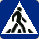
На машинах здесь, друзья,
Ехать никому нельзя,
Можно ехать, знайте дети,
Только на …


Школьница и школьник
Забежали в треугольник.
Все водители на свете
Понимают – это …
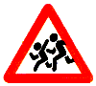
ПОМНИТЕ!
- Ходите только по тротуару!
- Переходите улицу в местах, где имеются линии или указатели перехода, а где их нет – на перекрёстках по линии тротуаров.
- Переходя улицу, посмотрите налево, а дойдя до середины – направо!
- На улицах и дорогах, где движение регулируется, переходите проезжую часть только при зелёном сигнале светофора или разрешающем жесте регулировщика.
- Не перебегайте дорогу перед близко идущим транспортом!
- Езда на велосипедах по улицам и дорогам разрешается детям не моложе 14 лет!
- Соблюдайте правила пользования общественным городским транспортом.
- Соблюдайте ПРАВИЛА ДОРОЖНОГО ДВИЖЕНИЯ сами и помогайте в этом своим родным и близким.

Светофор

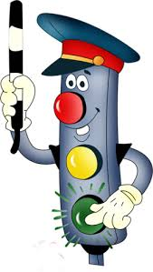

На красный свет – дороги нет,
На жёлтый – подожди
Когда горит зелёный свет,
Счастливого пути!

Дорога не терпит шалости - наказывает без жалости!

Самый первый в мире велосипед
В 1791 году француз-граф де Сирвак-построил деревянное устройство с последовательными колёсами и брусом, на котором находилось сиденье. Седок катился, отталкиваясь ногами от земли.
В 1817 году в Англии и Германии были необычайно популярны подобные механизмы, называемые «дрезина» и «конь-качалка», созданные немцем Карлом фон Дрейсом.
В 1839 году шотландец Киркпатрик Макмиллан додумался установить на этот механизм педали.
Примерно в 1861 году братья-французы Пьер и Эрнест Мишо установили педали непосредственно на переднее колесо и назвали машину велосипедом. Собственно эта дата и является датой создания первого в мире велосипеда.
В 1871 году англичанин Джеймс Старли изобрёл велосипед «Пенни-фартинг». Он отличался большим (около 1-1,5 м.) передним колесом и маленьким задним. Педали были расположены на переднем колесе.
В 1887 году в России была издана книга «Велосипед и его применение в военном деле» Автором был князь Борис Потёмкин.

_____________________________________
МБОУ «Петровская ОШ»
_______________________________________

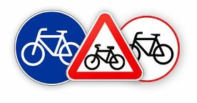

ПАМЯТКА
ВЕЛОСИПЕДИСТУ

2017 г.
Это должен знать каждый
Основные требования к техническому состоянию велосипеда:
● Велосипед всегда должен иметь исправные тормоза и звуковой сигнал
● При движении на дорогах в тёмное время суток велосипед должен быть
Оборудован впереди фонариком (фарой) белого цвета, сзади фонарём
или световозвращателем красного цвет.

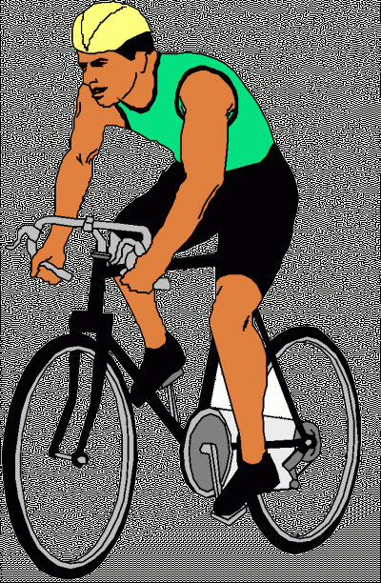

Народная мудрость:
Гляди в оба, да не разбей лоба

Сигналы велосипедиста
Велосипедист, предполагающий осуществить поворот или остановиться, должен подавать определенные сигналы:

- сигналу левого поворота соответствует вытянутая в сторону левая рука,
- сигналу правого поворота соответствует вытянутая в сторону правая рука,
- сигнал торможения подается
поднятой вверх рукой.

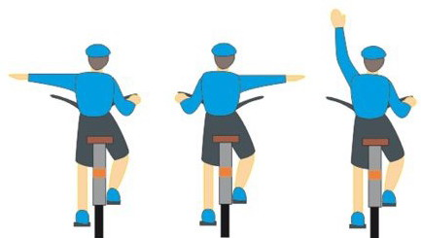

Запрещается:
- Ездить, если неисправна тормозная система или рулевое управление.
- Ездить, не держась за руль хотя бы одной рукой.
- Запрещается поворачивать налево или разворачиваться на дорогах с трамвайным движением и на дорогах, имеющих более одной полосы для движения в данном направлении;
- Запрещается ехать по основной дороге, если рядом есть велосипедная дорожка.
- На нерегулируемом пересечении велосипедной дорожки с дорогой (если это пересечение не на перекрестке) велосипедисты должны уступить дорогу транспортным средствам, движущимся по этой дороге.
